Nieuwjaarsbrief 2023

Ik wens je een gelukkig en gezond nieuwjaar! Ik hoop dat je een fijne tijd hebt gehad tijdens de feestdagen en dat je klaar bent om het nieuwe jaar aan te gaan.
Als we terugkijken op het afgelopen jaar, zien we dat we allemaal ongekende uitdagingen en veranderingen hebben meegemaakt. Maar ondanks de moeilijkheden heb ik het gevoel dat 2023 vol zit met nieuwe kansen en mogelijkheden.
Ik kijk uit naar het herenigen met dierbaren, het bezoeken van nieuwe plaatsen en het genieten van al het moois dat het leven te bieden heeft. En hoewel ik weet dat er nog altijd uitdagingen en onzekerheden voor ons liggen, ben ik ervan overtuigd dat we doorzettingsvermogen en positiviteit kunnen laten zien en het beste kunnen maken van elke dag.
Ik wens je een prachtig en voorspoedig 2023!
Met vriendelijke groet,
Joop
Hier begint mijn tekst. Je dacht toch niet dat ik die tekst hierboven geschreven had? Die is door een 'tekstbot' gemaakt. Een tekstbot is een programma dat teksten maakt. Je geeft aan wat voor tekst je wilt hebben en de tekstbot maakt die voor je. Ik kreeg deze tekst door in te tikken "Nieuwjaarsbrief 2023". In een paar seconden had ik hem. Ik vind het wel wonderlijk dat hij dat dan gewoon gaat maken, maar vind toch dat ik het nog steeds beter zelf kan doen.

Eerst nóg een tekst van iemand anders. Maar nu van een menselijke schrijver: Hans Dorrestijn. Dat krijgt die tekstbot niet voor elkaar. Ik heb het Adèle Bloemendaal schitterend horen zingen in de Utrechtse schouwburg. Als je op de linken klikt hoor je haar zingen. (Je moet wel even door de reclame heen)

DE VLESELIJKE WONING

Als de balken gaan verzakken,
Het behang dat bladdert af.
Als de deurscharnieren piepen,
Zwijgt de huisbaas als het graf,
Last van tocht, last van lekkage,
In de woning die hij gaf,
De huisbaas denkt niet aan herstellen
Ook al peiger je het af

Als de beenderen gaan vermolmen
De huid wordt schilferachtig wit
De huisbaas denkt niet aan een verfje
Ook niet als je smeekt en bid
En al kraken je gewrichten
Zieke darmen, een ziek gebit
De huisbaas valt niet te vermurwen
Niet door lekkage, niet door spit.

Want de mens woont in zijn lichaam,
Maar hij heeft het maar te huur,
En de grote stille huisbaas blijkt
hardvochtig op den duur .

https://www.youtube.com/watch?v=dPEse6hTm_8
En als je een mooie ruigere versie wilt zien (in een of ander hoerenkot):

https://www.youtube.com/watch?v=QWRabtzbgSY

Tijdens onze fietstochten, jaren geleden met de fietsmeiden, zong ik dit lied uit volle borst, elke fietstocht wel een paar keer. Anneke ging altijd meezingen in een totaal ander ritme waardoor het een chaos werd. Toen was het lied nog niet zo van toepassing, maar onderhand wel natuurlijk.
Ik hou het medisch communiqué kort en ik noem er maar een paar dingen van: corona, blaasontsteking, hernia…maar verder gaat het goed met me.
In 2023 word ik tachtig. Daar ga ik tenminste maar van uit,
Als mijn moeder vond dat ik iets voorstelde dat helemaal niet kon zei ze:
"Ben je nou helemaal tachtig!"
Dat is dus de leeftijd waarop ik ongestoord onzin mag gaan verkopen.
Zal tijd worden.

Vorig jaar zei ik dat er over 2021 niet veel vrolijks te vertellen viel. Voor 2022 is dat niet veel anders. Maar de boel kwam wel weer op gang.
Zo zat ik met Gemma en Gerard, direct toen dat weer kon, een paar dagen in ons geliefde Holtweide. Ver in het oosten van het land. Het was eindelijk weer genieten van zwembad en sauna. En ik vond daar ook nog precies de lamp die ik zocht.

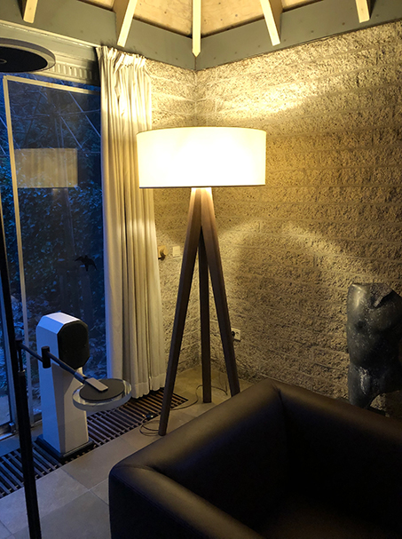

Toen ik toch bezig was met inrichten heb ik ook nog een kleed genomen. Ik mag geen kleed. Niet van de fysio en niet van de valcursus. Wil kwam met de oplossing. Heb ik toch maar weer weggehaald. Dan val ik maar.

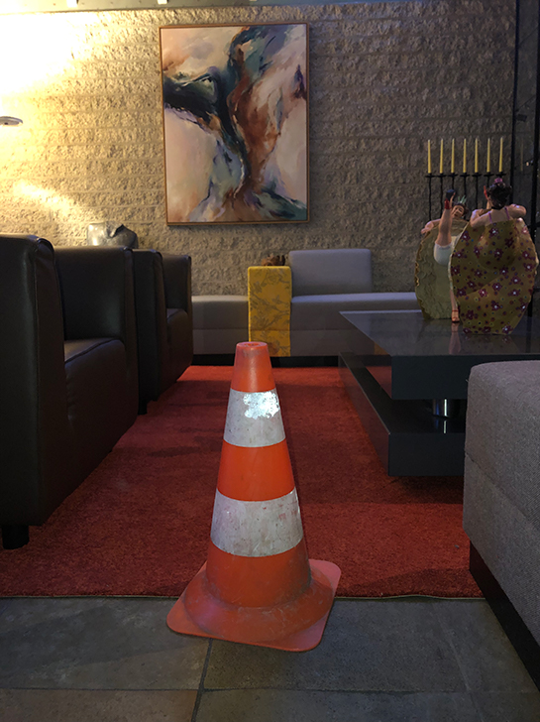

Gelukkig is het bezoek aan de schouwburg weer op gang gekomen. Ook al zo'n genot. Ik wandel daar op mijn dooie akkertje heen, zie een voorstelling met mijn vrienden en wandel daarna tevreden en enigszins beschonken naar huis. Alleen al daarom wil ik niet verhuizen.

En ook was ik weer met de Crea Bea's in Frankrijk. De groep kunstzinnige dames die een paar dagen in een AirBnb in Frankrijk gaan zitten om te keramieken en te schilderen. Dat doe ik niet,maar ik kook voor ze. En dat wordt ieder jaar beter. Met Wil voor elke dag een driegangenmenu samengesteld. Ook alweer leuk. En ze boden Wil en mij een wijnproeverij aan. Daardoor kon ik mooie wijn kopen, die ik dan weer meeneem naar Gerard en Gemma.

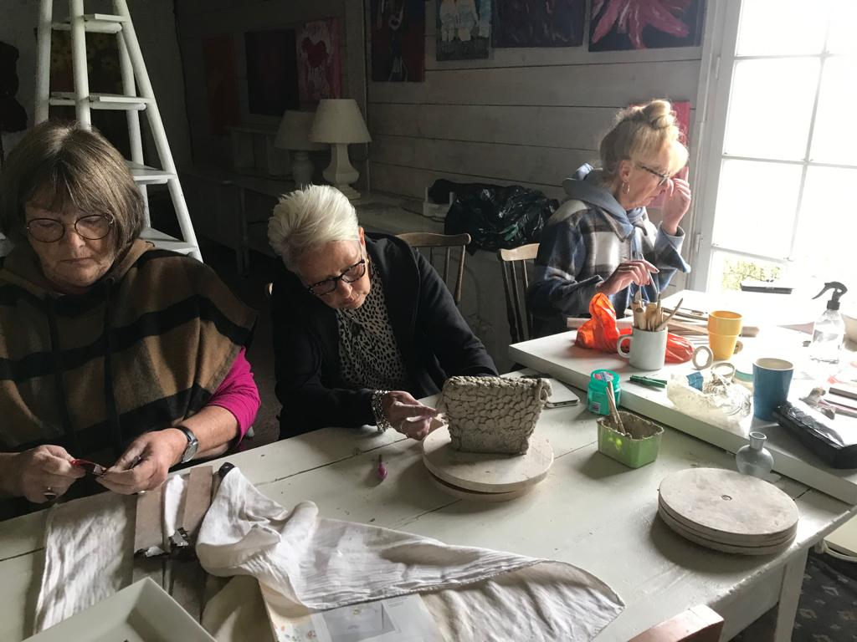

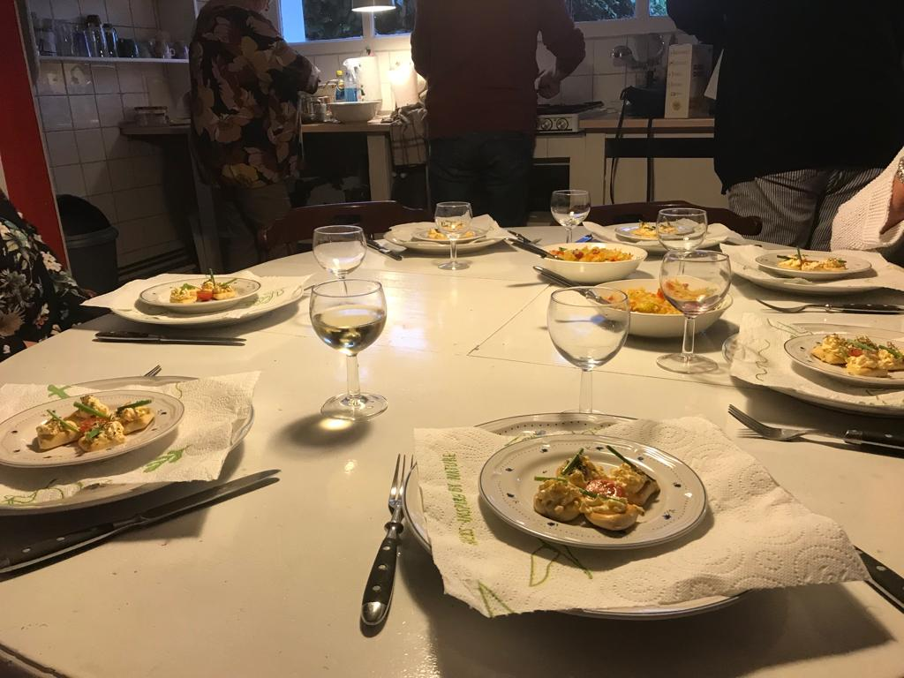

Dit jaar ben ik ook weer naar mijn twee "stilte plekken" geweest, waar ik altijd zo heerlijk slaap. Bij José in Egmond en bij Marius in Borssele.
In Borssele was ik samen met een andere vriend, Farzad.
We hadden daar een paar “Lovely warm summerdays” zoals Farzad die noemt. We zaten daar niet alleen in de tuin, maar bezochten de prachtige Zeeuwse dorpjes en struinden door de duinen en langs het strand bij de kerncentrale. Het water daar is flink warm door het koelwater van de centrale. Die mannen zijn allebei strand-en zee fanaten maar daar durfden ze toch niet de zee in. Ze waren bang dat ze radioactief zouden worden van het warme koelwater. Nadat ik ze ervan had overtuigd dat daar geen sprake van was stoven ze de zee in. Ik had een kwalletje gezien en had daar geen zin in. Ik ben een tut. Maar ik had geen keus. Met zijn tweeën hebben ze me in mijn blote kont de zee in gesleurd. De smoes dat ik geen zwembroek bij me had en dat er kwallen zaten werkte niet. We hebben daar drie kwartier in dat warme water gelegen……

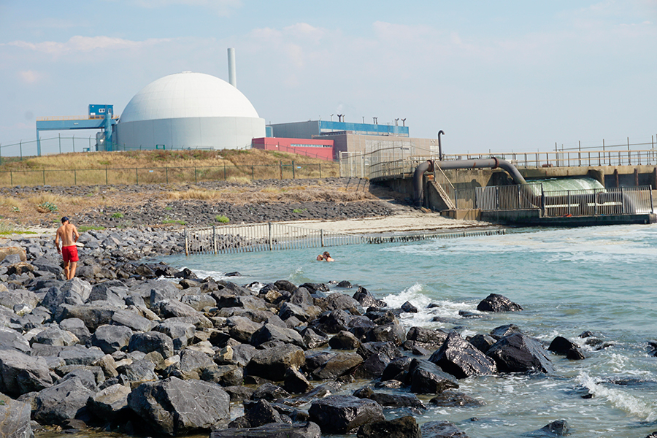

Vriend Willem, waar ik door een ex-student aan gekoppeld ben, probeert mij alsnog een culturele opvoeding te geven, door mij mee te nemen naar evenementen, zeg maar musea. Ik ga met plezier mee. Als we daar de kans voor krijgen eten we bitterballen met een paar glazen wijn. Uiteindelijk moet je een goed bodempje hebben om zo'n museum aan te kunnen. Hier zie je mij in museum Voorlinden. Onder in het zwembad en bij een fantastisch beeld. Prikkelt mijn verbeelding. Zo'n sikkeneurige man met zijn liefhebbende vrouw….

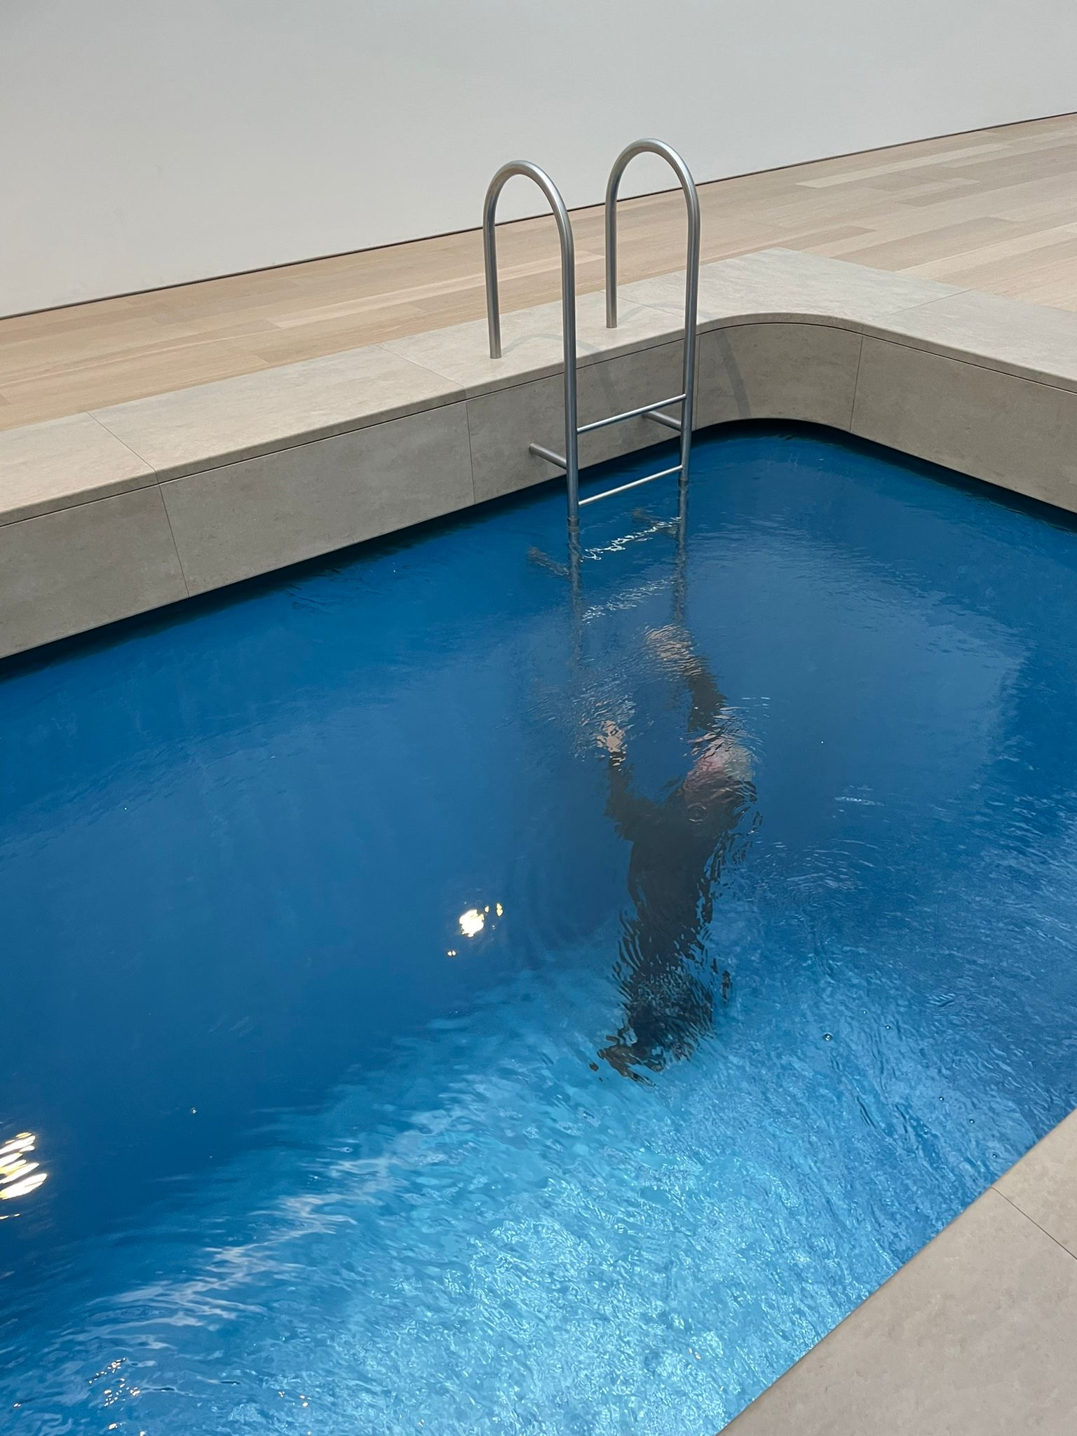

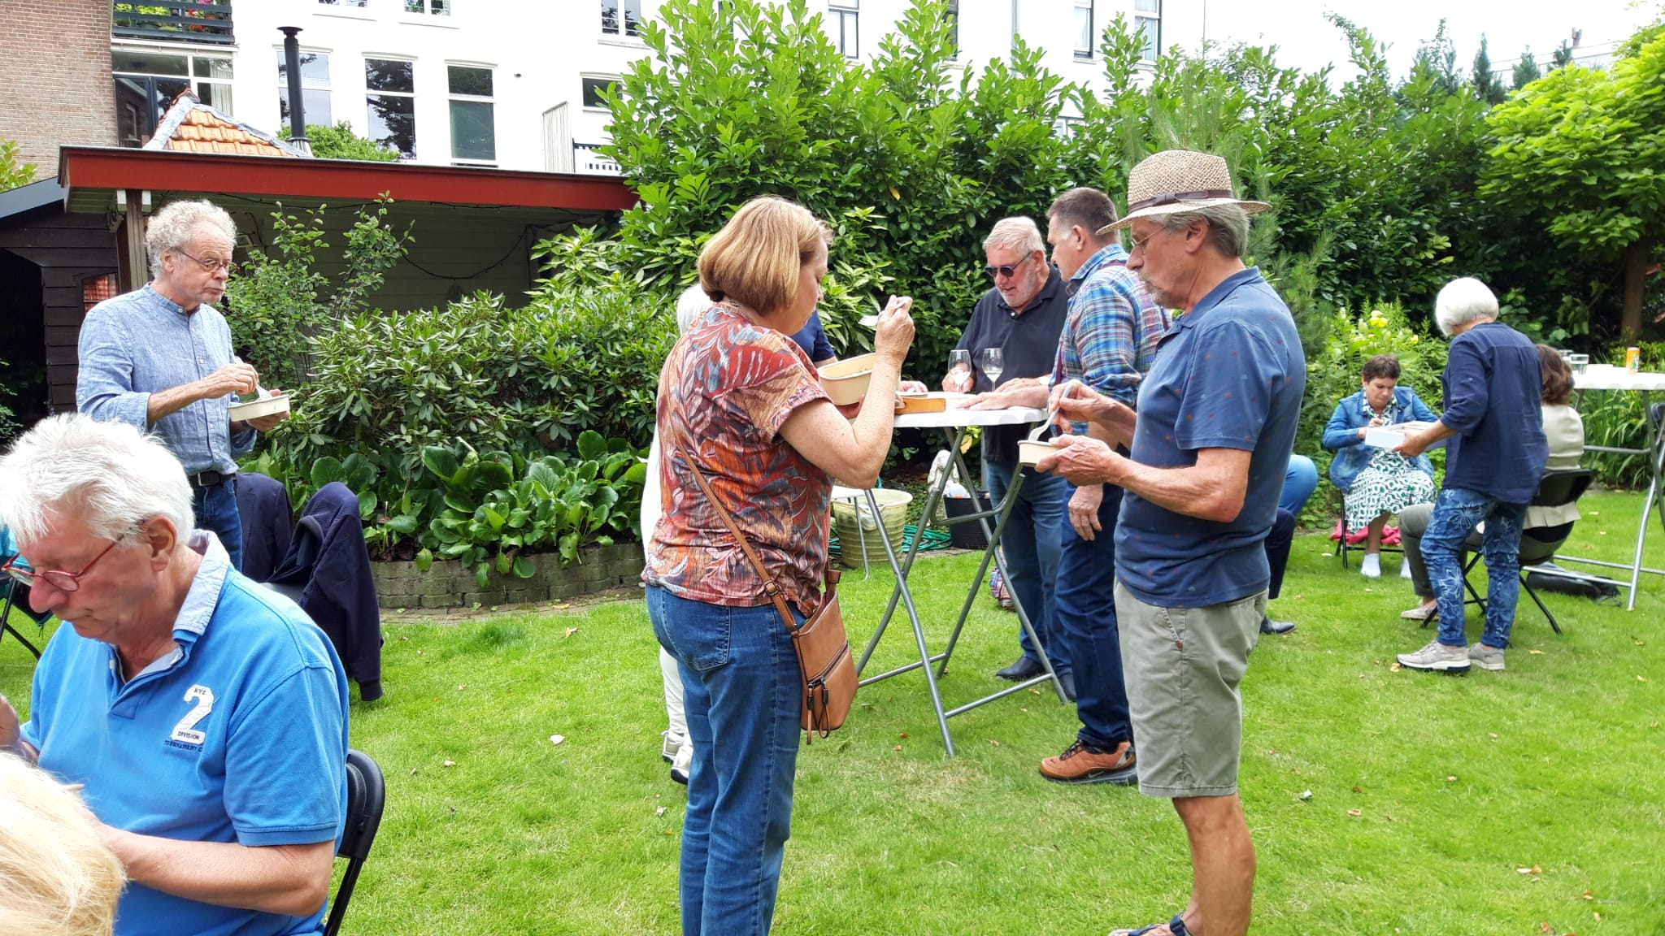

Het familiefeest van de familie Gerritsen (moederskant, neven en nichten) was bij ons in de tuin. Was ontspannen en gezellig. We gingen jaren terug in de tijd met een quiz over onze grootvader. Dat waren andere tijden en die bewustwording brak door. Dit jaar ging ook de familiedag van de familie Megens (Angelus) weer door. In een nog heel veel grotere tuin dan de mijne werd de jaarlijkse spelletjeswedstrijd gehouden. Die familie is het gelukt de familiedag over te laten nemen door de volgende generatie, iets wat mijn familie niet gelukt is.

Het wonder is geschied. Jethro is volwassen en zelfstandig geworden. Hem hoef ik niets meer te vertellen. Vorig jaar had hij de opleiding tot filmmaker al met glans gehaald. Maar door onbegrijpelijke regelingen kreeg hij pas halverwege dit jaar zijn diploma. Om daar vervolgens niets mee te doen.

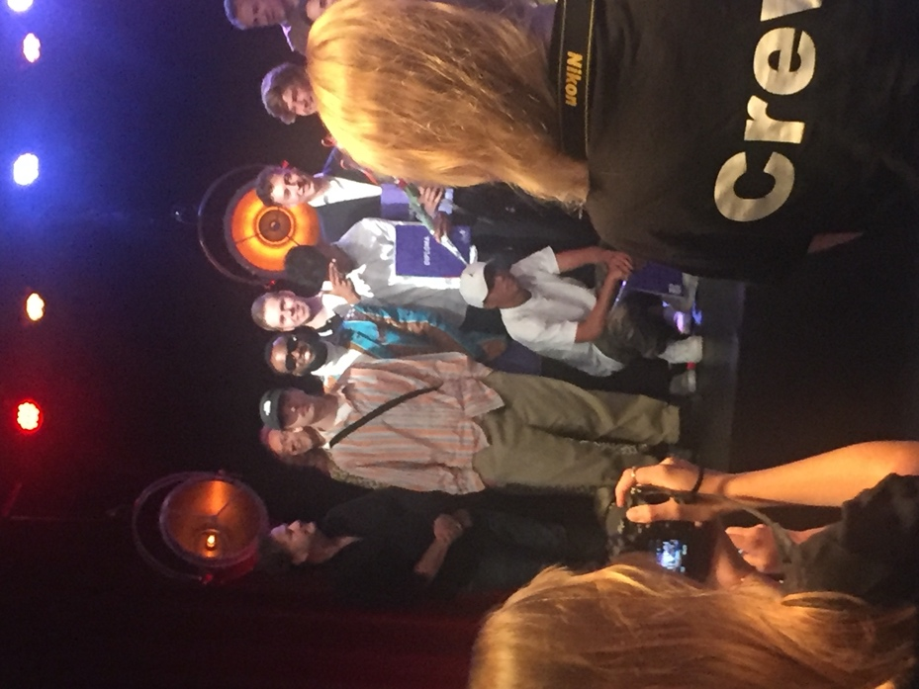

Van het huis heeft hij de derde verdieping helemaal ingepikt en ingericht voor zichzelf. Dat bevalt prima voor ons allebei. Ieders rotzooi een eigen plek. De gemeente heeft een elektrische bakfiets voor onze deur gezet. Bedoeld om kinderen mee te vervoeren. Maar een Marktplaats-kastje kan er ook in. De slimmerik.

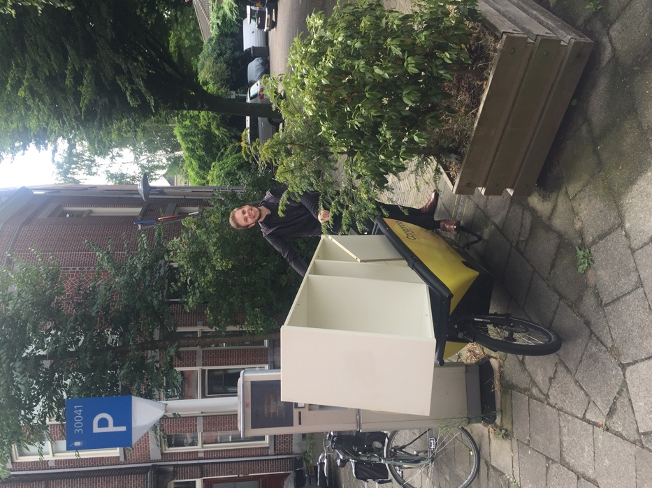

Vanaf februari is hij aan de slag als beveiliger. Hij heeft moeiteloos alle testen en examens die daarvoor nodig waren gehaald. En die waren niet simpel. (Hij lijkt mij wel, na zes jaar over de mulo gedaan te hebben ging het op de HBS moeiteloos.)

Het is een veel gevarieerder beroep dan ik dacht. Het gaat van een paar nachten in het Kralingse bos zitten, op een stoel, om te zien of er daar mensen komen die er niet horen (Nee niet iets van een gezellig klein huisje of zo) tot in de zomer de hele nacht met een scootertje over het ontzettend grote terrein van Lowlands rijden om te kijken of alles daar wel okay is. (Er staan daar voor miljoenen podia.) En niet alleen beveiligen bij optredens van artiesten (Van Stromay tot Rolling Stones), maar ook, in een heel erg keurig pak, staan bij het Amsterdams Liefdadigheidsdiner. Met Femke Halsema en prinses Mabel als gasten.
En drie avonden achter elkaar bij "Nederland zingt André Hazes" staan, leverde natuurlijk corona op. Dat had ik al voorspeld. Dat kon ook niet
anders.

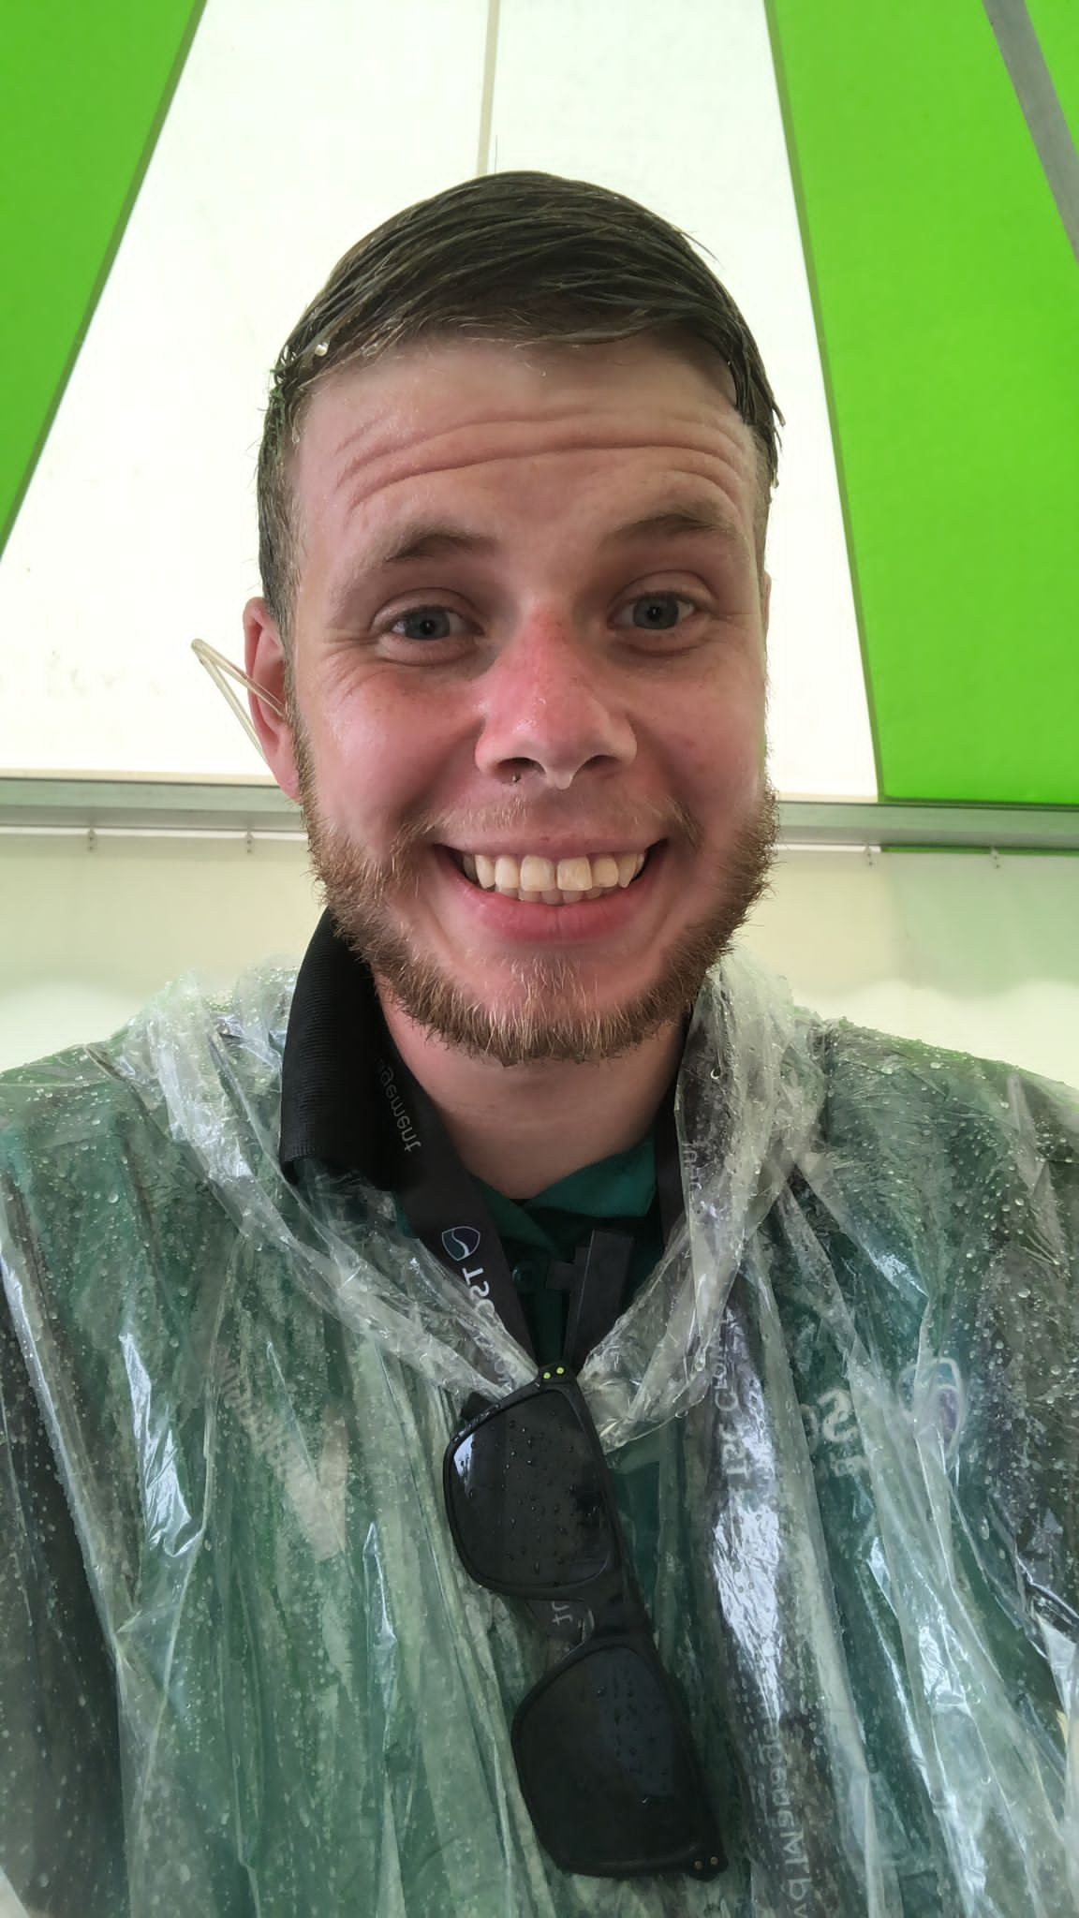

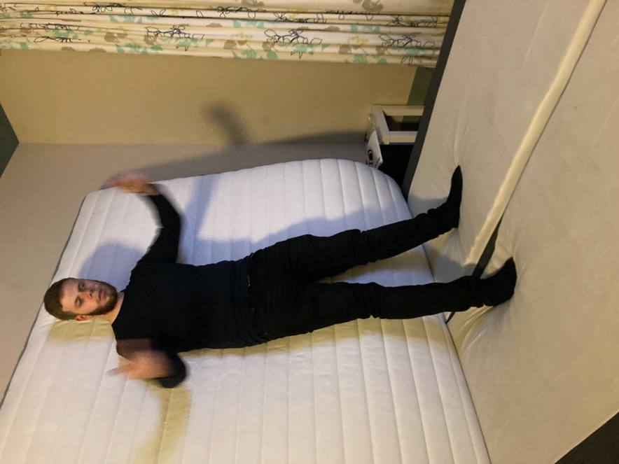

In de regen op Lowlands en tijdens het in elkaar zetten van een nieuw IKEA bed, waar we een hele zondag over gedaan hebben. Daar hadden we flink wat saamhorigheid voor nodig. Maar saamhorigheid hebben we gelukkig zat.

Hoewel ik het al bijna vergeten ben, zaten we begin 2022 nog in het laatste staartje van de corona. Mijn overbuurman Eppo werd 75 op
22-02-2022. Door die bijzondere datum was hij al heel lang van plan om dat groots te vieren. Maar door corona liep dat nog net mis, en kon het feest niet doorgaan. Daar kwam nog bij dat hij en zijn vrouw tijdens de verjaardag allebei corona hádden. De buurt heeft 's avonds nog staan zingen voor hun huis.
Omdat de verjaardag niet kon doorgaan had hij aan de gasten gevraagd om voor hem een verhaal te schrijven, dat ze anders misschien hadden verteld op de verjaardag. Hij komt ook uit het onderwijs, en daarom heb ik een verhaal geschreven over een van mijn leerlingen, toen ik pas net leraar was. Zijn commentaar was dat ik veel geluk heb gehad. En daar had hij gelijk in.

Mocht je dat verhaal willen lezen dan kun je even kijken op
joopmaissan.nl Het heet: Paul Johnson

Tot zover maar weer. Het ga jullie allen goed….

